**Муниципальное автономное дошкольное образовательное**

**учреждение - детский сад комбинированного вида № 25**

Юридический адрес: 620034 г. Екатеринбург, ул. Готвальда, 11 а,

Тел.: 245-33-70 e-mail: [mdou25@eduekb.ru](mailto:mdou25@eduekb.ru)

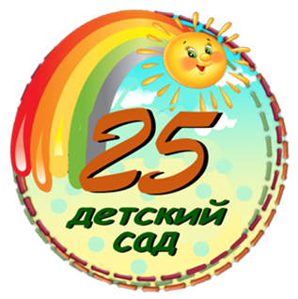

**Проект**

**«День народного единства»**

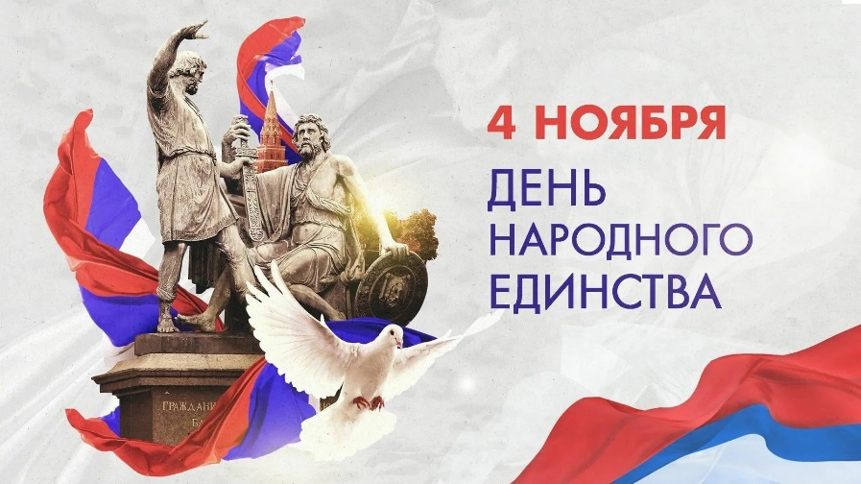

**Подготовила воспитатель**

**Мамедова С.И.**

Екатеринбург

2024

**Проект в старшей группе**

«**День**[**народного единства**](https://www.maam.ru/obrazovanie/den-narodnogo-edinstva)»

**Продолжительность проекта:** Краткосрочный (1 неделя)

**Участники проекта**: дети [**старшей группы**](https://www.maam.ru/obrazovanie/starshaya-gruppa), воспитатель, родители.

**Актуальность:**

Патриотическое воспитание детей является одной из основных задач дошкольного учреждения. Чувство патриотизма многогранно по содержанию. Это и любовь к родным местам, и гордость за свой народ, и ощущение своей неразрывности с окружающим миром, и желание сохранять и приумножить богатство своей страны. Поэтому нашей задачей является: развитие чувства ответственности и гордости за достижения страны - данные задачи решаются во всех видах детской деятельности: на занятиях, в играх, в труде, в быту.

Задача педагога - отобрать из массы впечатлений, получаемых ребенком, наиболее доступные ему; эпизоды, к которым привлекается внимание детей, должны быть яркими, образными, конкретными, вызывающими интерес. Отбор соответствующего материала позволяет формировать у дошкольников представление о том, чем славен родной край.

**Цель:** формирование у детей представлений о героическом прошлом и настоящем русского народа; расширение представлений детей о национальных праздниках.

**Задачи:**

-Дать представление о празднике «**День**[**народного единства**](https://www.maam.ru/obrazovanie/den-narodnogo-edinstva-proekty)».

-Пробудить в детях чувство любви к своему городу, краю, уважение к его традициям и обычаям.

-Воспитание чувства гордости за силу России, уважение к русским воинам, национальным героям, желание им подражать.

**Ожидаемые результаты:**

- Совершенствование уровня знаний детей о своей стране.

- Повышение уровня знаний родителей.

- Формирование у детей первых чувств патриотизма: гордости за свою Родину, уважение традиций.

- Проявление интереса детей к событиям, происходящим в стране.

**Содержание этапов проекта**

***Подготовительный этап:***

- выбор педагогических технологий, обеспечение методической литературой, пособиями и наглядным материалом,

- планирование работы по реализации проекта;

- разработка методов и приемов работы по теме проекта;

- подбор материала.

***Практический этап:***

-Совестная деятельность взрослого и детей;

-Организация развивающей среды для самостоятельной деятельности детей: выставка книг в книжном уголке: В. Жуковский: «Родного неба милый свет», К. Ушинский «Наше Отечество», З. Александрова «Родина», С. Есенин «Гой ты, Русь моя родная» ; фотографии и репродукции различных времен с изображением баталий, боёв, парада и т. п.; подбор праздничных открыток ко Дню народного единства; материалы для художественно – продуктивной деятельности.

-Работа с родителями: оформление информационного стенда на тему: «Что можно рассказать детям о Дне народного единства».

**Работа с детьми:**

- Рассматривание карты России;

- Рассказ воспитателя: «По страничкам истории страны» (показ альбома);

- Рассматривание изображением баталий, боёв, парада и т. п.;

- Беседа: «Что означает – народное единство»;

- Сюжетно-ролевая игра: «Семья»;

- Подвижные игры народов России

- Ситуативная беседа «Мы такие все разные – давайте, будем дружить»;

- Лепка «Мы все едины и не мы непобедимы»;

- Раскрашивание раскрасок «Народы России»;

- Рассматривание фотографии скульптуры памятника Минину и Пожарскому;

- Рассматривание папки-передвижки ко Дню народного единства;

- Оформление папки-передвижки «История праздника».

***Заключительный этап:***

- Углублять знания о защитниках нашей Родины;

- Познакомить с памятниками, посвящёнными им, познакомить детей с символикой страны;

- Воспитывать гордость за свою страну и свой город.

**Материалы к занятию:** флаг, герб России, памятник Минину и Пожарскому, книги, мультфильм «День народного единства».

**Ход занятия.**

**Воспитатель:** Дети, есть много добрых и хороших слов в русском языке, но есть среди них такие слова, которые всегда вызывают у нас чувство гордости и любви.

"Дом", "Отечество", "Россия"

Да "Родная сторона".

Скажет кто, что означают

Эти громкие слова?

Пшеничное поле, и горы, и лес,

И жаркое солнце с высоких небес,

Склонились берёзки в поклоне земном-

Всё это мы гордо Россией зовём.

Россия, Родина. Это край, где мы родились, где мы живём,

это наш дом, это всё, что нас окружает.

Россия-мать! Тебе хвала!

В веках ты видела немало.

Когда б ты говорить могла,

Ты многое бы рассказала.

Ты отражала в глади вод

Что строил русский наш народ

Под первою стеной сосновой.

Люблю, глубоко понимаю

Степей задумчивую грусть,

Люблю всё то, что называют

Одним широким словом "Русь".

Мы все россияне, мы здесь родились,

Корнями с Россией навеки сплелись,

Она и ольха, и смородина,

И слово великое "Родина

Мы живём в России. 4 ноября наша страна отмечает праздник

**День народного единства**. Почему он так называется?

Дети, посмотрите.

*(показ иллюстрации памятника К. Минину и Д. Пожарскому)*.

Кого вы здесь видите?

*Дети:* 2-х мужчин. Один из них сидит, другой стоит.

**Воспитатель:** А на памятнике написано: «Гражданину Минину и князю Пожарскому благодарная Россия». За что благодарит Россия Минина и Пожарского? В 1612 году, через много лет появился у Руси враг - поляки.

Умер наш царь и не было у него детей, которые могли бы после него стать царями. И тогда поляки решили захватить Москву и поставить своего польского царя. Возмутился русский народ. И тогда во главе его встали Минин торговец и князь Пожарский - хороший полководец.

Минин собрал народ и обратился к нему: «Люди русские! Спасём нашу Родину. Не пожалеем своего имущества, отдадим последнее, чтобы собрать войско».

Люди отозвались, даже бедняки приносили последнюю копейку. Собралось войско, возглавил которое князь Дмитрий Пожарский. Минин и Пожарский привели войско к Москве и выгнали поляков.

За это, через много лет, народ собрал деньги на памятник и поставил его на Красной площади, где была одержана победа.

Вот видите, как помнит народ о своих защитниках Отечества.

Поэтому 4 ноября считают **днём народного единства**, в честь 1612 года.

Каждая страна имеет свою символику: флаг, герб и гимн.

*Показ флага России.*

У России флаг трёхцветный, он состоит из трёх полосок - белый, синий, красный. Что же они обозначают?

*Дети:* Белый — это цвет мира.

**Воспитатель:** Он говорит о том, что наша страна миролюбивая, она ни на кого не нападает.

*Дети:* Синий цвет — это вера, верность.

**Воспитатель:** Народ любит свою страну, защищает её, верен ей.

*Дети:* Красный цвет-цвет силы.

**Воспитатель:** Это кровь, пролитая за Родину.

*Показ герба России.*

Что вы видите в центре? Орла.

Расскажите о нём, какой он?

*Дети:* С двумя головами, с поднятыми крыльями.

**Воспитатель:** Почему же на гербе России изображён орёл?

*Дети:* ответы детей

**Воспитатель:** Орёл на гербе обозначает силу, это значит, что государство, на гербе которого изображён орёл-сильное и непобедимое.

Но почему у орла две головы?

*Дети:* ответы детей

**Воспитатель:** Русское государство очень большое и головы орла смотрят на запад и на восток, как бы показывая, что государство большое, но единое. В России живут люди разных национальностей, а не только русские.

А что вы видите ещё?

*Дети:* Корону.

**Воспитатель:** А как вы думаете, что она обозначает?

*Дети:* ответы детей

**Воспитатель:** Корона обозначает, что в России главный царь.

А что в лапах у орла?

*Дети:* ответы детей

**Воспитатель:** Это посох или жезл, а ещё его называют скипетр. Это символ царской власти. В другой лапе у орла шар, его называют держава.

Держава — значит могущество, то есть страна, в которой правит царь, могучая.

А что-нибудь в этом гербе вам знакомо?

Да, в центре изображён герб Москвы.

У каждого государства обязательно есть свой гимн.

Гимн — это торжественная песня. Его исполняют в самых торжественных случаях - во время праздников и других важных событиях.

Когда спортсмены побеждают на соревнованиях, то поднимается флаг их Родины, и звучит гимн их страны. При исполнении гимна все обязательно встают, а мужчины снимают головные уборы.

*Слушание гимна России*

О Родине писал В. Маяковский:

«Слышишь песенку ручья — это Родина твоя!

Слышишь голос соловья — это Родина твоя!

Видишь звёздочки Кремля — это Родина твоя!

Дом, где живут твои друзья — это Родина твоя!

Руки матери твоей, шум ветвей и звон дождей

И в лесу смородина — это тоже Родина!»

Сергей Есенин писал:

Синее небо, цветная дуга

Тихо степные бегут берега,

Тянется дым, у малиновых сёл

Свадьба ворон облегла частокол

Снова я вижу знакомый обрыв

С красною глиноц и сучьями ив,

Грезит над озером рыжий овёс

Пахнет ромашкой, и мёдом от ос.

Одна у человека родная мать, одна у него и Родина.

Крепко любит народ её. Много сложил о ней пословиц и поговорок.

1. Родина любимая что мать родимая.

2. Если дружба велика, будет Родина крепка.

3. На чужой стороне что соловей без песни.

4. Жить - Родине служить.

5. Для Родины своей ни сил, ни жизни не жалей.

6. Родина-мать, умей за неё постоять.

Среди просторов нашей большой страны есть край, где ты живёшь, где твой родной дом, твоя родная земля.

И где бы ты ни был, куда бы ни ездил, всегда будешь вспоминать

свой родной уголок.

*Просмотр мультфильма «День народного единства»*

**Фотоотчет**

